**Петровка орта мектебі**

**Ашық сабақ:**

**Етістіктің шақтарын**

**қайталау**

**Сынып**: 7 «А»

**Пән**: қазақ тілі

**Өткізген:** Захан Ж.

**2016-2017 оқу жылы**

Күні: 08.02.17 пән: қазақ тілі сынып: 7 «А»

Сабақтың тақырыбы: Етістіктің шақтарын қайталау

Сабақтың мақсаты:

**1. Білімділік: Етістік туралы білімдерін кеңейту. Етістіктің өткен,осы және келер шақ түрлерін қайталау, жаттығулар арқылы білімдерін бекіту.**

**2. Дамытушылық: Танымдық қабілеттерін, қайта жаңғыртып есте сақтау қабілетін, сөйлеу тілін, сөздік қорын, шығармашылық қабілеттерін дамыту.**

**3. Тәрбиелік: Абайдың лирикасы арқылы тіл және әдебиет пәндеріне сүйіспеншілік туғызу.**

**Сабақтың түрі: Қайталау**

**Сабақтың әдісі: сұрақ-жауап, жаттығулар орындау.**

**Сабақ көрнекілігі: интербелсенді тақта.**

**Пәнаралық байланыс: қазақ әдебиеті**

**Топқа бөлу:** түймелер бойынша топқа бөлінеді

**Ой қозғау.**

**1. Етістіктің шақтары дегенді қалай түсінесіздер?**

**2. Шақтың қандай түрлері бар және олар қалай бөлінеді?**

**3. Осы шақ деген не? Нақ осы шақ қалай жасалады?**

**4. Ауыспалы өткен шақ пен ауыспалы келер шақтың ұқсастықтары қандай?**

**5. Келер шақ деген не? Келер шақтың қандай түрлері бар және олар қалай жасалады?**

**6.Өткен шақтың қандай түрлері бар. Жасалуы.**

Шақтың түрлерін қайталап өту.

Семантикалық кестені толтыру.

|  |  |  |  |  |  |  |  |
| --- | --- | --- | --- | --- | --- | --- | --- |
| **Мысал-**  **дар** | **нақ**  **осы**  **шақ** | **ауысп. келер ш** | **Жедел**  **өткен ш** | **мақс.**  **келер ш** | **бұрынғ.**  **өткен ш** | **ауысп.**  **өткен ш** | **болж.**  **келер ш** |
| **Жазды** |  |  |  |  |  |  |  |
| **күлмес** |  |  |  |  |  |  |  |
| **жатыр** |  |  |  |  |  |  |  |
| **кетпекші** |  |  |  |  |  |  |  |
| **Кешке келемін** |  |  |  |  |  |  |  |
| **Алмады-**  **ңыз** |  |  |  |  |  |  |  |
| **айтыпты** |  |  |  |  |  |  |  |
| **қарайтын** |  |  |  |  |  |  |  |
| **барарсыздар** |  |  |  |  |  |  |  |
| **оқып отыр** |  |  |  |  |  |  |  |
| **білген** |  |  |  |  |  |  |  |

|  |  |  |  |  |  |  |  |
| --- | --- | --- | --- | --- | --- | --- | --- |
| **Мысал-**  **дар** | **нақ**  **осы**  **шақ** | **ауысп. келер ш** | **Жедел**  **өткен ш** | **мақс.**  **келер ш** | **бұрынғ.**  **өткен ш** | **ауысп.**  **өткен ш** | **болж.**  **келер ш** |
| **Жазды** |  |  | + |  |  |  |  |
| **күлмес** |  |  |  |  |  |  | + |
| **жатыр** | + |  |  |  |  |  |  |
| **кетпекші** |  |  |  | + |  |  |  |
| **Кешке келемін** |  | + |  |  |  |  |  |
| **Алмады-**  **ңыз** |  |  | + |  |  |  |  |
| **айтыпты** |  |  |  |  | + |  |  |
| **қарайтын** |  |  |  |  |  | + |  |
| **барарсыздар** |  |  |  |  |  |  | + |
| **оқып отыр** | **+** |  |  |  |  |  |  |
| **білген** |  |  |  |  | + |  |  |

**Тапсырма:Берілген өлеңді көшіріп жазып, етістіктердің шағын белгіле.**

**Жазғытұры**

**Жазғытұры қалмайды қыстың сызы,   
Масатыдай құлпырар жердің жүзі.  
Жан-жануар, адамзат анталаса,  
Ата-анадай елжірер күннің көзі.**

**Берілген етістіктерді үш шақта жазу, сөйлем құрау**

**І- топ: Жина, тазала, күре.**

**ІІ- топ: Үйрен, таныс, айт, оқы.**

**ІІІ-топ: Киін, көр, ойна.**

Етістіктерді үш шақта жазады, сөйлем құрайды

**Эссе жазу**

**Өткен шақ:**

**ӨТКЕНГЕ ӨКІНБЕЙМІН.**

**Осы шақ:**

**БҮГІНГІ КҮНІМЕ – ҚАНАҒАТ.**

**Келер шақ:**

**КЕЛЕШЕККЕ – ҮМІТ.**

**«Кім шапшаң?»**

**Сандардың орнына әріпті қойып, мақал-мәтелді табу.**

**А1, Б2, Д3, Ж4, З5, Қ6, Л7, М8, Р9, С10, Т11, Ы12, Н13, Ң14, Ө15, Ұ16, І17.**

**1.6.12.7.10.12.5.3.12. 4.16.8.10.1.10.1.14. 1.9.11.12.13.1.13. 15.5.17.14. 2.1.9.1.9.10.12.14.**

**Дұрыс жауабы:**

**Ақылсызды жұмсасаң,**

**Артынан өзің барарсың.**

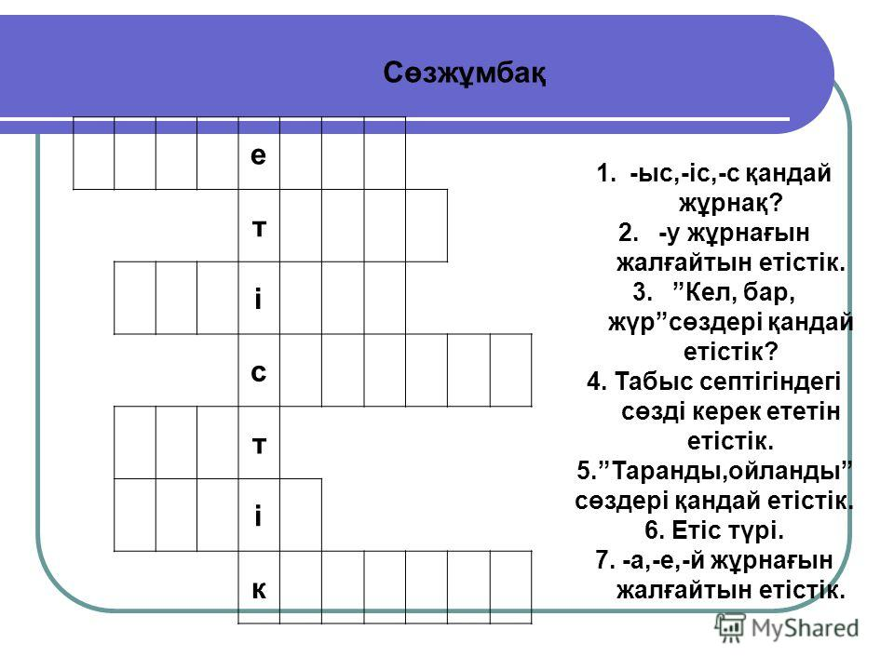

**Қорытынды: мақал-мәтелдер айту,** етістіктің шағын анықтау.

Үйге тапсырма: 162-жаттығу